ICS 97.195
CCS Y 85
3301

浙 江 省 杭 州 市 地 方 标 准

DB3301/T 0442—2024

非物质文化遗产 西湖绸伞制作技艺

2024-02-29 发布 2024-03-29 实施

杭州市市场监督管理局 发 布

DB3301/T 0442—2024

前 言

本文件按照GB/T 1.1—2020《标准化工作导则 第1部分：标准化文件的结构和起草规则》的规定
起草。
请注意本文件的某些内容可能涉及专利。本文件的发布机构不承担识别专利的责任。
本文件由杭州市园林文物局提出、归口并组织实施。
本文件起草单位：杭州工艺美术博物馆（杭州中国刀剪剑博物馆、杭州中国扇业博物馆、杭州中国
伞业博物馆）、杭州市标准化研究院（杭州标准化国际交流中心）、杭州宋记绸伞有限公司。
本文件主要起草人：陈刚、徐梅、宋志明、方胜、杜威、陈娜、许燕君、黄琦、宋超、罗珊。

I

DB3301/T 0442—2024

引 言

西湖绸伞以淡竹为骨，以丝绸张面，是极具杭州地域文化特色的手工艺品，它最大的外形特色即“撑
开一把伞，收拢一节竹”。西湖绸伞制作技艺在2008年被列入国家级非物质文化遗产代表性项目名录。
西湖绸伞在20世纪30年代由杭州都锦生组织创制成功，伞面多采用刷花、绘花、绣花——“三花”
工艺装饰，伞头、伞骨、伞柄、伞面、伞扣的设计造型无不浸透着西湖的自然与灵性，一经问世便受到
人们的喜爱，于20世纪50年代末达到发展的高峰，热销海内外，有着辉煌的历史。
西湖绸伞主要有18道制作工序，每道工序包含若干技术细节，因手工制作技艺复杂、要求高，为了
让西湖绸伞制作技艺得到更好保护、传承和发展，也为了让更多的人了解西湖绸伞及其制作技艺，特制
订本文件。

II

DB3301/T 0442—2024

非物质文化遗产 西湖绸伞制作技艺

1 范围

本文件规定了国家级非物质文化遗产西湖绸伞产品结构、选材及设计、制伞技艺的要求，提供了保
护、传承与宣传推广的指南。
本文件适用于国家级非物质文化遗产西湖绸伞的生产制作技艺。

2 规范性引用文件

本文件没有规范性引用文件。

3 术语和定义

下列术语和定义适用于本文件。

西湖绸伞 West Lake silk umbrella
以杭州本地及周边淡竹为原料、采用套合技艺制作伞骨，以丝绸为伞面，用三花、印花、剪贴、烙
画等工艺加以装饰（或不装饰）的工艺伞。

三花 san hua
刷花、绘画和刺绣三种西湖绸伞伞面装饰工艺的合称。
注：刷花题材以杭州西湖风景为主；绘画题材以人物、花鸟、山水为主；刺绣题材以花鸟为主。

刷花 brushing decoration
按设计图稿分色制成花版，每一个图案花版对应一种图案颜色，将花版覆盖在伞面的合适位置，用
毛刷沾取对应颜料在钢丝网上来回拉刷，使颜料散落在伞面形成层次感较强的图案的一种伞面装饰工
艺。

4 产品结构

基本结构

西湖绸伞产品基本结构见图1。

1

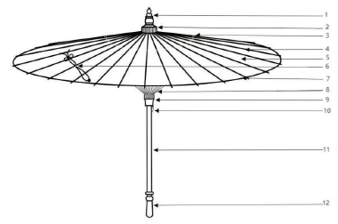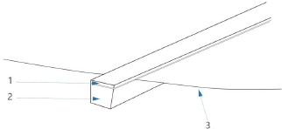DB3301/T 0442—2024

标引序号说明：

1——伞头；
2——上斗；
3——竹节；
4——长骨；
5——伞面；
6——扣结；
7——边线；
8——短骨（叉）；
9——下斗；
10——伞跳；
11——伞杆；
12——伞柄。

图1 西湖绸伞产品基本结构

伞面贴青结构

伞面贴青结构由同一节竹的篾青、篾黄及丝绸伞面组合而成，结构见图2。

标引序号说明：
1——篾青；
2——篾黄；
3——丝绸伞面。

图2 伞面贴青结构示意图

2

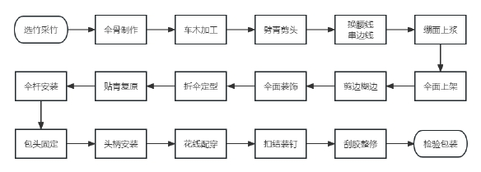DB3301/T 0442—2024

5 选材及设计

伞面

伞面选用丝绸为原料，采用融合中式传统技艺“三花”工艺装饰。

伞骨

伞骨选用杭州及周边的淡竹，将长骨的篾青与篾黄分离，丝绸伞面夹贴其间，达到“撑开一把伞，
收拢一节竹”的效果。

伞头柄

伞头采用硬木、陶瓷、玉石等材料，以杭州西湖“三潭印月”的石潭为造型蓝本，设计出众多的伞
头造型。

6 制伞技艺

工艺流程

西湖绸伞制作工艺流程见图3，工艺模式图见附录A。

注：采用刺绣、印花等伞面装饰工艺的产品，其工艺流程中“伞面装饰”与“伞面上架”先后顺序互换。

图3 西湖绸伞制作工艺流程

选竹采竹

白露节气后选取生长周期三年以上、直径在4 cm～5 cm之间、竹筒圆直、色泽均匀、无阴阳面斑疤
的淡竹；竹材采伐后应做防蛀处理。

伞骨制作

6.3.1 在一支竹材上截头去尾，取中段 2 节～4 节做伞骨。伞骨制作包括长骨加工、短骨加工和串伞
架。
6.3.2 经过锯竹、洗竹、齐头、圆头、画线、起板子、打号、劈骨、削头、铣槽、排骨、选骨、钻孔、
劈篾青等工序制成长骨；经过锯竹、洗竹、刮青、齐头、圆头、画线、起板子、劈骨、削头、排骨、选
骨、钻孔等工序制成短骨。伞骨应平直、尺寸均匀，表面光滑干净、无虫蛀、斑点和霉点。
6.3.3 用线将长骨与上斗、短骨与下斗串联，用线将长骨与短骨串成腰线，组装成伞架；用伞骨定位

3

DB3301/T 0442—2024

工具确定长骨距离绕边线。串线应宽紧一致、分档均匀，销钉牢固。

车木加工

选用硬木制成伞头、伞杆、伞柄、上斗及下斗，可选用陶瓷、玉石等材料制作伞头、伞柄。伞杆应
顺直、不裂、粗细均匀、无块形嵌补；伞头、伞柄、上斗及下斗应表面光滑，无块形嵌补。

劈青剪头

将长骨的篾青和篾黄剖开，一一对应编号；将篾青一端斜45°剪成斜尖角。篾青、篾黄应厚薄均匀。
注：劈青为西湖绸伞制作独特的工艺，是核心技艺之一。

换腰线串边线

选用与伞面色彩相匹配的线穿过竹节处细孔更换腰线，将线穿过篾黄的边孔连成边线。串线应宽松
得当，长短均匀。
注：腰线位于长骨与短骨连接处；边线位于伞面边缘。

绷面上浆

将丝绸伞面绷在竹绷圈上、上浆定型，并在绸面中心开孔。绸面丝线应横平竖直，开孔大小合适。

伞面上架

在篾黄上刷胶，将绷面贴合在伞骨上。伞骨不错位，伞面平整无皱、无胶渍、不脱胶。

剪边糊边

6.9.1 将伞面外围修剪成比边线长约 1.2 cm 的圆形，沿长骨篾黄向内剪绸边。刀口应光洁整齐。
6.9.2 将绸边沿边线折进伞面内层，并糊在伞面上。糊边贴实平服、无露白露缝、里外无浆渍，边线
不内凹。

伞面装饰

装饰伞面宜用“三花”工艺，也可用印花、剪贴、烙画等工艺。刷花宜用加胶的水粉颜料；绘画宜
用国画颜料、丙烯颜料。图案宜分布在腰线与边线之间，占伞面的三分之一左右。伞面图案、配色协调
清晰。
注：刷花为西湖绸伞制作独特的工艺，是核心技艺之一。

折伞定型

将伞面收拢后折入伞骨内，用绸绳定型，尽量将伞收拢还原成一节竹的形状。折伞时绸面不露出，
长骨齐平，里圈顺齐，折缝服帖，刷花颜料不掉落。

贴青复原

将篾青按劈青编号一一对应胶合到篾黄伞骨的绸面上。贴青应粘合牢固、竹面及伞面清洁、无胶渍。
注：贴青为西湖绸伞制作独特的工艺，是核心技艺之一。

伞杆安装

将伞杆穿过下斗、与上斗固定，在伞杆上安装伞跳、使伞面撑开角度为175°±2°。伞杆应横塞紧
固、装钉牢固，位置恰当；伞跳应无阻卡、失灵现象。
4

DB3301/T 0442—2024

包头固定

用牛皮纸、绸条、宣纸等材料包裹伞上斗。包头应平整无褶皱，边缘整齐无错落，在伞面撑开时不
凹陷。

头柄安装

将伞头、伞柄用胶分别固定在上斗和伞杆上，用油漆（或颜料）涂装上斗、伞头，可在伞头、伞柄
上装饰。伞柄应安装牢固，伞头无歪斜。

花线配穿

按一定规律将不同颜色的线穿入短骨细孔中，编织成网。花线颜色不混杂，线结牢固，线网花纹不
错线、错档、断线。

扣结装钉

将扣结绳用盘扣结的手法编织成蝴蝶结，也可编织成其他形状的结；钉缝在距离边沿11 cm～11.5
cm的伞面伞骨上。针脚应靠骨，不露丝线颜色、绸面无针洞，结耳圈大小一致，扣结松紧适当。

刮胶整理

清理伞面残留胶渍，对伞头、伞杆、伞柄等进行打磨整理。整理后伞面应不留渍，伞头伞柄无毛刺、
流漆。

检验包装

6.19.1 对成品西湖绸伞的外观和使用性能进行检验，检验合格后包装。西湖绸伞成品见附录 B。外观
和使用性能应符合附录 C。
6.19.2 产品出厂应配西湖绸伞产品标识。产品标识应包括产品名称、企业名称、生产地址、生产日期、
尺寸规格信息。

7 保护、传承与宣传推广

保护

7.1.1 保管

根据西湖绸伞材质的特点，提供适宜的保管环境。对西湖绸伞制伞技艺进行调查，用文字、图片
（画）、录音、录像、数字化多媒体等手段记录非物质文化遗产西湖绸伞的制伞技艺、表现形式和知识
等，建立保护传承档案，设立专门的档案柜进行保管，同时建立数据库，并更新其传承传播活动等有关
信息。

7.1.2 修复

在最小干预、可逆处理、可识别等原则下，恢复西湖绸伞的原始面貌，做到形制完整，质地、色泽
和谐，最大限度地保留西湖绸伞蕴含的历史及艺术信息。

传承人培养

7.2.1 传承人选

5

DB3301/T 0442—2024

学艺者应有志于传承传统工艺，宜具备以下能力：
a) 手工艺活的熟练度、制伞的灵巧度；
b) 重复、枯燥工作的忍耐力；
c) 新知识的领悟能力及学习能力；
d) 绸伞造型及装饰的审美能力。

7.2.2 传授内容

西湖绸伞制伞技艺传授内容包括但不限于：
a) 西湖绸伞发展历史及演变过程；
b) 西湖绸伞制作的各个细节标准及对应的制作原理；
c) 西湖绸伞色系搭配及图案寓意方面的内容；
d) 西湖绸伞审美、评价方面的知识；
e) 西湖绸伞技艺优化、改良的做法。

7.2.3 培养流程

宜通过以下流程培养西湖绸伞制伞技艺学艺者：
a) 讲解示范西湖绸伞制作每一个步骤，让学艺者了解整个制作流程；
b) 按制作步骤传授绸伞制作技艺，详细讲解各步骤技术要领，安排学艺者重复练习，重复练习时
间视学艺者掌握情况而定；
c) 熟练掌握前一个步骤后再继续下一个步骤的传授学习，直至学艺者掌握全部的制作步骤；
d) 经考核，学艺者能独立制作西湖绸伞的，可结束技艺传授。

宣传推广

7.3.1 采用互联网、出版物、电视、广播、电影和巡回展览等文化宣传活动，以及公众讲座、社区课
堂、日常教学、学校第二课堂、演出与文化活动、知识培训等科普教育活动，宣传推广西湖绸伞历史文
化及技艺。
7.3.2 通过活动、展览、观摩、培训等形式，利用大众传媒和互联网的宣传，加深公众对西湖绸伞的
了解和认识，促进社会共享。
7.3.3 开展西湖绸伞相关的学术科研活动，为西湖绸伞的保护、展示阐释、传播教育、产业转化等提
供学术指导。

6

序号 | 工艺流程 | 图示 |  | 说明
1 | 选竹采竹 | 号竹 | www | .bzfxw.com1、白露节气后选择生长周期三年以上、直径在 4 cm～5 cm 之间、竹筒圆直、色泽均  匀、无阴阳面斑疤的淡竹；  2、选中之竹用记号笔在竹上作好标记；  3、砍伐选中之竹，进行防蛀处理。
1 | 选竹采竹 | 防蛀  处理
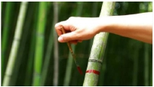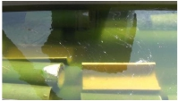

DB3301/T 0442—2024

A A

附 录 A
（资料性）
西湖绸伞制作工艺模式

西湖绸伞制作工艺模式见表 A.1。

表A.1 西湖绸伞制作工艺模式图

7

序号 | 工艺流程 |  | 图示 |  | 说明
2 | 伞  骨  制  作 | 长骨  加工 | 齐头 |  | 1、锯竹：用锯子把竹子截头去尾，取中段 2 节～4 节做伞骨，每节竹一般约长 37 cm～  38 cm，包含上下竹节，上竹节一般为 12 cm～13 cm，下竹节一般为 24 cm～25 cm；  2、洗竹：也称擦竹，用稻壳等擦去竹筒内外表面灰尘、污泥、竹衣，使竹筒表面光亮；  3、齐头：用劈刀将竹筒口沿修整齐；  4、圆头：将齐好头的竹筒口沿修整圆滑；  5、画线：用笔或者刻刀将竹筒按照 8 等分画线作好记号；  6、起板子：用劈刀将竹筒按照记号标记劈开；  7、打号：用笔在劈好的每块板子上划一道斜线作标记；  98、削头：用削刀把长骨短边段削薄，使之能插入上斗凹槽中；、劈骨：用劈刀将劈好的板子继续均匀劈成 4 根～5 根伞长骨；  10、铣槽：即开槽，用铣槽机把竹骨的竹节内侧位置铣出一条槽；  11、排骨：把长骨按照标好的记号顺序排列好；  12、选骨：挑选 32 根或者 36 根优质的伞长骨；  13、钻孔：用钻孔工具分别在长骨的两端和竹节处钻孔；  14、劈篾青：用劈刀将长骨的外层篾青以约 1mm 厚度劈开，与篾黄进行分离，分离至  约 2 cm～3 cm 处停止。  注：西湖绸伞一般长约53 cm～58 cm，伞骨数量常见36、32根；可按照上下竹节的长短比例结  合实际制作需求，调整伞骨长短尺寸以及数量。
2 | 伞  骨  制  作 | 长骨  加工 | 劈骨
2 | 伞  骨  制  作 | 长骨  加工 | 铣槽
2 | 伞  骨  制  作 | 长骨  加工 | 钻孔
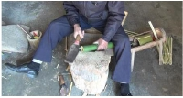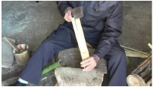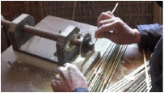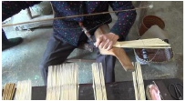

DB3301/T 0442—2024

表A.1 西湖绸伞制作工艺模式图（续）

8

序号 | 工艺流程 |  | 图示 |  | 说明
2 | 伞  骨  制  作 | 短骨  加工 | 劈骨 |  | 1、锯竹：用锯子把竹子截头去尾，取中段无竹节处做伞骨，每节竹一般约长约 16 cm～  17 cm；  2、洗竹：也称擦竹，用稻壳等擦去竹筒内外表面灰尘、污泥、竹衣，使竹筒表面光亮；  3、刮青：用刮刀刮去竹的篾青；  4、齐头：用劈刀将竹筒口沿修整齐；  5、圆头：将齐好头的竹筒口沿修整圆滑；  6、画线：用笔或者刻刀将竹筒按照 8 等分画线作好记号；  7、起板子：用劈刀将竹筒按照记号标记劈开；  .bzfxw.com8、劈骨：用劈刀将劈好的板子继续均匀劈成 4 根～5 根伞短骨；  9、削头：用削刀把短骨两端削薄，使之能分别插入下斗凹槽和长骨的铣槽中；  10、排骨：把短骨排列好；  11、选骨：挑选 32 根或者 36 根优质的短骨；  12、钻孔：在短骨上每隔约 2.5 cm～3.2 cm 间距用钻孔工具钻 6 孔，孔径大小约 1mm。  注：可按照长骨长短尺寸、数量，结合实际制作需求，调整短骨尺寸、数量及钻孔间距。
2 | 伞  骨  制  作 | 短骨  加工 | 削头 | www
2 | 伞  骨  制  作 | 短骨  加工 | 钻孔
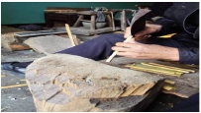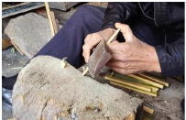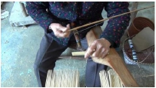

DB3301/T 0442—2024

表A.1 西湖绸伞制作工艺模式图（续）

9

序号 | 工艺流程 |  | 图示 |  | 说明
2 | 伞  骨  制  作 | 串  伞  架 | 长骨  与上  斗连  接 |  | 用线将长骨与上斗、短骨与下斗串联，用线将长骨与短骨串成腰线，组装成伞架。  .bzfxw.com
2 | 伞  骨  制  作 | 串  伞  架 | 长骨  与短  骨连  接 | www | 用线将长骨与上斗、短骨与下斗串联，用线将长骨与短骨串成腰线，组装成伞架。  .bzfxw.com
3 | 车木加工 |  | 车伞  柄 |  | 1、选用硬木制成伞头、伞柄、伞杆及伞斗。  2、伞杆直径一般为 1.2 cm～1.24 cm。  注：可结合实际制作需求调整伞杆直径。
3 |  |  | 车伞  斗
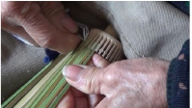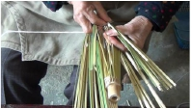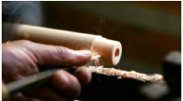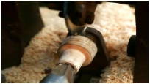

DB3301/T 0442—2024

表A.1 西湖绸伞制作工艺模式图（续）

以上内容仅为本文档的试下载部分，为可阅读页数的一半内容。如要下载或阅读全文，请访问：https://d.book118.com/536140023053010102

